
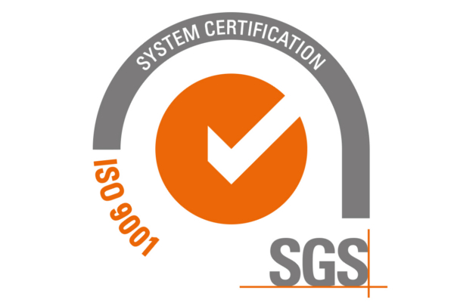

CONVENIOS 2024
PARTES FIRMANTES Y  DENOMINACIÓN DEL CONVENIO | UNIDADES ENCARGADAS DE LA GESTIÓN | SERVICIOS INCLUIDOS EN EL CONVENIO | PROGRAMAS/ACTIVIDADES COMPROMETIDAS | PERSONAS BENEFICIARIAS | DURACIÓN | PRÓRROGA | MODIFICACIONES | PERIODO | FINANCIACIÓN  IMPORTE  CERTIFICADO  01/01/2024 AL 31/12/2024
INSTITUTO DE ATENCIÓN SOCIAL Y SOCIOSANITARIA DEL CABILDO DE GRAN CANARIA - ASOCIACIÓN APADIS  CONVENIO ENTRE EL IAS Y APADIS PARA LA PRESTACIÓN DE SERVICIOS A PERSONAS EN SITUACIÓN DE DEPENDENCIA | ASOCIACIÓN APADIS ( Asociación de Padres y Madres de Personas con Discapacidad Intelectual) | 1. Prestación de servicio de Centro de Día (NTP)  Finalidad: Ofrecer en horario diurno apoyos para la mejora de la calidad de vida de las personas con discapacidad intelectual y del desarrollo. Para ello, se ofrece una atención destinada a proporcionar una atención rehabilitadora, habilitación personal y social, cuidados personales y asistencia especializada, con el objeto de fomentar el máximo desarrollo de las capacidades, el logro de sus metas personales e inclusión social. Asimismo, se ofrecen apoyos a las familias y cuidadores/as, facilitando el respiro familiar y la permanencia de la PcDID en su domicilio. Entre las actividades que se llevan a cabo se encuentran: ABVD, estimulación cognitiva, etc. | -Prevención de las Situaciones de Dependencia.  -Programa cuidados de Atención Personal en la realización de las Actividades Básicas de la Vida Diaria.  -Programa de Asesoramiento y Orientación.  -Programa de Asistencia y Formación en Tecnologías de Apoyo y Adaptaciones.  -Programa de Habilitación Psicosocial.  -Programa de Terapia Ocupacional.  -Programa de Estimulación Cognitiva.  -Programa de Promoción Mantenimiento y Recuperación de la Autonomía Funcional.  -Programa Acompañamiento Activo  -Programa de Manutención.  -Programa de Transporte.  -Programa de Atención Social.  -Habilidades Prelaborales.  SERVICIOS:  -Manutención.  -Limpieza.  -Prevención de la Dependencia y Promoción de la Autonomía Personal.  -Atención Social.  -Atención Psicológica.  -Apoyo a las Actividades de la Vida Diaria y Cuidados personales.  -Transporte.  -Mantenimiento.  PROGRAMAS/SERVICIOS ACTUACIONES COMPLEMENTARIAS SUJETAS A SUBVENCIONES.  -Ocio y tiempo libre.  -Deportes.  -Voluntariado (ocio y tiempo libre). | 18 | PLURIANUAL  2018-2022 | Podrá prorrogarse por periodos anuales sucesivos mediante Adendas | 13/12/2023  ADENDASEXTA MODIFICACIÓN Y PRÓRROGA DEL CONVENIO ENTRE EL IAS Y  APADIS PARA LA PRESTACIÓN DE SERVICIOS A PERSONAS EN SITUACIÓN DE  DEPENDENCIA 2023 | 2024 | 276.930€
 |  | 2. PRESTACIÓN DE SERVICIO DE CENTRO OCUPACIONAL  Finalidad: Ofrecer en horario diurno apoyos para mejora de la calidad de vida de las personas con discapacidad intelectual y del desarrollo. Para ello, se fomenta la habilitación ocupacional y el ajuste personal y social para la mejora de su autonomía e independencia, así como el logro de sus metas personales, desarrollo de su proyecto vital e inclusión social. Asimismo, se ofrecen apoyos a las familias y cuidadores/as, facilitando el respiro familiar y la permanencia de la PcDID en su domicilio. Entre las actividades que se desarrollan se encuentran: talleres prelaborales, servicio de comedor, transporte, ocio, apoyo emocional, formación, etc. | -Prevención de las Situaciones de Dependencia.  -Programa cuidados de Atención Personal en la realización de las Actividades Básicas de la Vida Diaria.  -Programa de Asesoramiento y Orientación.  -Programa de Asistencia y Formación en Tecnologías de Apoyo y Adaptaciones.  -Programa de Habilitación Psicosocial.  -Programa de Terapia Ocupacional.  -Programa de Estimulación Cognitiva.  -Programa de Promoción Mantenimiento y Recuperación de la Autonomía Funcional.  -Programa Acompañamiento Activo  -Programa de Transporte.  -Programa de Atención Social.  -Habilidades Prelaborales.  SERVICIOS:  -Limpieza.  -Prevención de la Dependencia y Promoción de la Autonomía Personal.  -Atención Social.  -Atención Psicológica.  -Apoyo a las Actividades de la Vida Diaria y Cuidados personales.  -Transporte.  -Mantenimiento.  PROGRAMAS/SERVICIOS ACTUACIONES COMPLEMENTARIAS SUJETAS A SUBVENCIONES.  -Ocio y tiempo libre.  -Deportes.  -Voluntariado (ocio y tiempo libre).  -Manutención para plazas de Centro Ocupacional. | 16 |  |  |  |  | 164,353,10€
 |  |  | TRANSPORTE PLAZAS DIURNAS | 34 |  |  |  |  | 59.458€

OBLIGACIONES DE LAS PARTES FIRMANTES:

INSTITUTO DE ATENCIÓN SOCIAL Y SOCIOSANITARIA.

- Se compromete a aportar los recursos económicos consignados en este Convenio destinados a la
- financiación de las plazas/servicios puestas a disposición y recogidas en el Anexo I.
- Realizar el seguimiento, supervisión y evaluación de las actuaciones objeto de este Convenio.
- Velar para que todas aquellas personas adscritas en las plazas/servicios detallados en el Anexo I
- sean valoradas a los efectos de determinar el grado de dependencia.

ASOCIACIÓN APADIS

- Poner a disposición del IAS las plazas/los servicios que se detallan en el Anexo I, para atender a los beneficiarios definidos en este Convenio, garantizando una cobertura continuada de los servicios establecidos según el tipo de recurso.
- Asumir la prestación de los servicios conforme prevé el Decreto 131/2011, de 17 de mayo, por el que se establecen las intensidades de protección de los servicios del Sistema para la Autonomía y Atención a la Dependencia en el ámbito de la Comunidad Autónoma de Canarias.
- Cumplir el marco legal del Decreto 67/2012, de 20 de julio, por el que se aprueba el Reglamento regulador de los centros y servicios que actúen en el ámbito de la promoción de la autonomía personal y la atención a personas en situación de dependencia en Canarias.
- Mantener puntualmente actualizada la aplicación informática GUIAS, de Gestión de Estancias, proporcionada por el IAS, con el objetivo de conocer la situación y permanencia de los usuarios y el estado de ocupación de las plazas/servicios de cada recurso sociosanitario, e igualmente, facilitará aquellos informes que se requieran en cualquier momento por el IAS sobre la ejecución del convenio.

En las Palmas de Gran Canaria a 15 de enero de 2026

